
Об утверждении проекта (схемы) зонирования земель, поправочных коэффициентов к базовым ставкам платы за земельные участки и земельного налога по городу Форт-Шевченко
Решение Тупкараганского районного маслихата Мангистауской области от 17 марта 2017 года № 10/88. Зарегистрировано Департаментом юстиции Мангистауской области 21 апреля 2017 года № 3336.
Примечание РЦПИ.
В тексте документа сохранена пунктуация и орфография оригинала.
В соответствии со статьями 8 и 11 Земельного Кодекса Республики Казахстан от 20 июня 2003 года, со статьей 510 Кодекса Республики Казахстан от 25 декабря 2017 года "О налогах и других обязательных платежах в бюджет" (Налоговый кодекс), Тупкараганский районный маслихат РЕШИЛ:
Сноска. Преамбула - в редакции решения Тупкараганского районного маслихата Мангистауской области от 18.05.2018 № 20/175 (вводится в действие по истечении десяти календарных дней после дня его первого официального опубликования).
1. Утвердить проект (схему) зонирования земель, поправочные коэффициенты к базовым ставкам платы за земельные участки и земельного налога по городу Форт-Шевченко согласно приложениям 1, 2 к настоящему решению.
2. Признать утратившими силу некоторые решения Тупкараганского районного маслихата согласно приложению 3 к настоящему решению.
3. Государственному учреждению "Аппарат Тупкараганского районного маслихата" (руководитель аппарата Избен А.) обеспечить государственную регистрацию настоящего решения в органах юстиции, его официальное опубликование в Эталонном контрольном банке нормативных правовых актов Республики Казахстан и в средствах массовой информации.
4. Настоящее решение вступает в силу со дня государственной регистрации в органах юстиции и вводится в действие по истечении десяти календарных дней после дня его первого официального опубликования.
Председатель сессии | Д.Садыков
Секретарь районного маслихата | А.Досанова
"СОГЛАСОВАНО"
Руководитель республиканского
государственного учреждения
"Управление государственных
доходов по Тупкараганскому
району Департамента государственных
доходов по Мангистауской области
Комитета государственных доходов
Министерства финансов Республики
Казахстан"
Ж.Утепбергенова
17 марта 2017 года
"СОГЛАСОВАНО"
Руководитель государственного
учреждения "Тупкараганский
районный отдел земельных
отношений, архитектуры и
градостроительства"
Ж.Кулдашов
17 марта 2017 года
Аким города Форт-Шевченко
М.Дощанов
17 марта 2017 года
Приложение 1
к решению Тупкараганского
районного маслихата
от 17 марта 2017 года №10/88
Проект (схема) зонирования земель по городу Форт-Шевченко

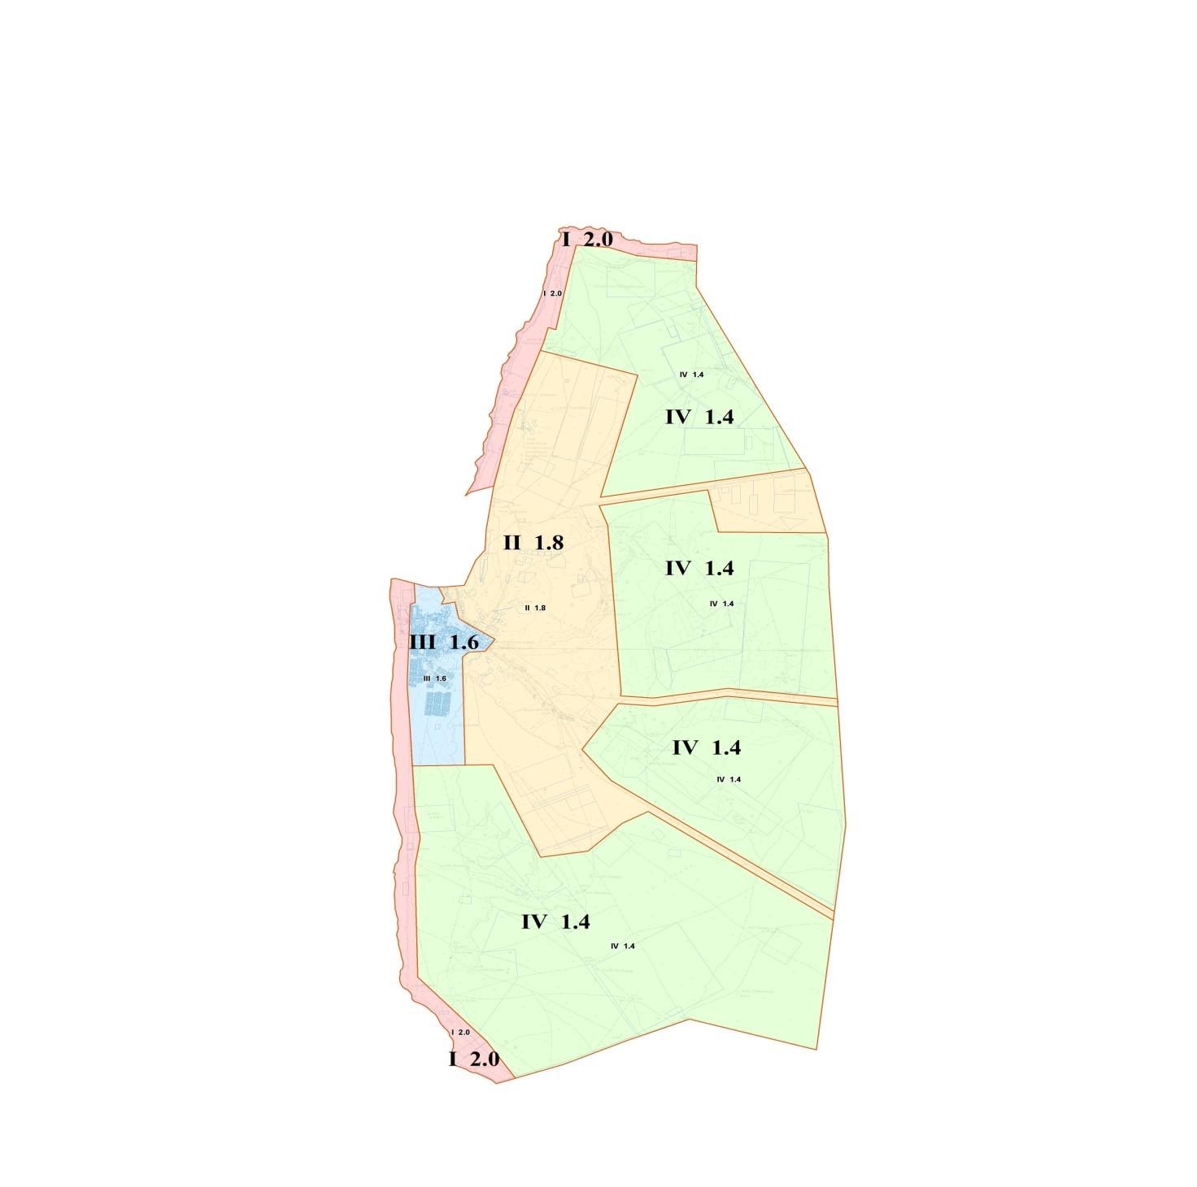

Масштаб 1:50000
Приложение 2
к решению Тупкараганского
районного маслихата
от 17 марта 2017 года №10/88
Поправочные коэффициенты к базовым ставкам платы за земельные участки и земельного налога по городу Форт-Шевченко
Зона  № | Территории, вошедшие в зону | Поправочные коэффициенты к базовым ставкам платы за земельные участки | Поправочные коэффициенты к базовым ставкам земельного налога
I | Побережье Каспийского моря | 2,0 | 1,5
II | Производственная территория | 1,8 | 1,5
III | Селитебная территория | 1,6 | 1,5
IY | Земли сельскохозяйственного и иного режима назначения | 1,4 | 1,5
Описание зон
I зона - побережье Каспийского моря. Ширина побережья - 1 километр, проходит по границе северо-западной части прибрежной зоны, находящейся в пользовании города Форт-Шевченко.
II зона - производственная территория. Входят земли производственных застроек и 500,0 метров земли обеих сторон от автомобильных дорог (автомобильные дороги областного и районного значения).
III зона - селитебная территория. Входят основные административные здания, общеобразовательные школы, детские сады, спортивная школа, дом культуры, библиотека, поликлиника, мечеть, частная сеть мелких магазинов, кафе и рестораны. Жилые массивы обеспечены газом, электричеством и телефонной связью.
IY зона - земли сельскохозяйственного и иного режима назначения.
Приложение 3
к решению Тупкараганского
районного маслихата
от 17 марта 2017 года №10/88
Перечень утративших силу некоторых решений Тупкараганского районного маслихата
1. Решение Тупкараганского районного маслихата от 12 сентября 2012 года №7/46 "Об утверждении схем зонирования и поправочных коэффициентов на базовые налоговые ставки в целях налогообложения по городу Форт-Шевченко и поселку Баутино" (зарегистрировано в Реестре государственной регистрации нормативных правовых актов за №2164, опубликовано в газете "Ақкетік арайы" от 12 октября 2012 года №60-61).
2. Подпункт 2) пункта 1 решения Тупкараганского районного маслихата от 29 октября 2015 года №34/233 "О внесении изменений в некоторые решения Тупкараганского районного маслихата" (зарегистрировано в Реестре государственной регистрации нормативных правовых актов за №2895, опубликовано в информационно-правовой системе "Әділет" от 11 декабря 2015 года).
3. Решение Тупкараганского районного маслихата от 15 марта 2016 года №39/269 "О внесении изменений в решение районного маслихата от 12 сентября 2012 года №7/46 "Об утверждении схем зонирования и поправочных коэффициентов на базовые налоговые ставки в целях налогообложения по городу Форт-Шевченко и селу Баутино" (зарегистрировано в Реестре государственной регистрации нормативных правовых актов за №3008, опубликовано в информационно-правовой системе "Әділет" 19 апреля 2016 года).

© 2012. РГП на ПХВ «Институт законодательства и правовой информации Республики Казахстан» Министерства юстиции Республики Казахстан

